Verkeersbesluit realiseren gehandicaptenparkeerplaats op kenteken aan de Irislaan thv nr. 171 en wijzigen van gehandicaptenparkeerplaats aan de Paardenstraat thv nr. 2 beide gelegen in Vlissingen

Gelet op:
- Artikel 2 van de Wegenverkeerswet 1994 (WVW 1994);
- De bepalingen (voor zover van toepassing) in artikelen 15 t/m 18 van de Wegenverkeerswet 1994 (WVW 1994);
- De bepalingen in artikelen 12 t/m 27 van het Besluit Administratieve Bepalingen inzake het Wegverkeer (BABW);
- De bepalingen van het Reglement Verkeersregels en Verkeerstekens 1990 (RVV 1990);
- Algemeen bevoegdhedenbesluit Vlissingen 2001 vastgesteld d.d. 27 december 2021 krachtens welke ik bevoegd ben dit verkeersbesluit te nemen.
Overwegende dat:
- De gemeente een verzoek heeft gehad van de gebruiker van een gehandicaptenparkeerplaats op kenteken aan de Paardenstraat thv nr. 2 om deze te verhuizen naar een nieuwe locatie in de Irislaan in Vlissingen. Hiervoor moet een nieuwe gehandicaptenparkeerplaats worden aangewezen en ingericht. En moet het onderbord met het kenteken daarop weggehaald worden aan de Paardenstraat thv nr. 2 in Vlissingen;
- Op grond van artikel 15 lid 1 van de Wegenverkeerswet 1994 er een verkeersbesluit dient te worden genomen voor de plaatsing van de in artikel 12 van het Besluit administratieve bepalingen inzake het wegverkeer opgenomen verkeerstekens, evenals voor onderborden voor zover daardoor een gebod of verbod ontstaat of wordt gewijzigd;
- Het individuele verzoek is getoetst aan de gemeentelijke criteria voor gehandicaptenparkeerplaatsen. Deze criteria zijn dat de aanvrager in het bezit moet zijn van een geldige gehandicaptenparkeerkaart voor een bestuurder, een eigen auto en dat de aanvrager niet over een eigen parkeerplaats beschikt of kan parkeren op eigen terrein;
- De aanvrager voldoet aan de gemeentelijke criteria en de gemeente over gaat tot het inrichten van een nieuwe gehandicaptenparkeerplaats;
- De aanvrager slechts met grote moeite een korte afstand te voet kan voortbewegen;
- Er in de directe nabijheid van de woning van de aanvrager onvoldoende vrije parkeerruimte is waardoor met vaak op een te grote afstand van de woning moet parkeren;
- Het inrichten van de gehandicaptenparkeerplaats op kenteken betekent dat daar overige bestuurders niet langer kunnen parkeren en dat zij moeten uitwijken naar ander parkeerplaatsen in de omgeving;
- Er voor overige gebruikers voldoende parkeerplaatsen zijn in de omgeving;
- Er geen bezwaar is vanuit handhaving tegen het instellen van een gehandicaptenparkeerplaats;
- Dat de bestaande gehandicaptenparkeerplaats aan de Paardenstraat thv nr. 2 gewijzigd wordt in een algemene gehandicaptenparkeerplaats omdat dit vak al als zondanig is ingericht en dat gebruikers die in het bezit zijn van een gehandicaptenparkeerkaart daar nu ook mogen parkeren;
- Er overeenkomstig artikel 24 van het Besluit Administratieve bepalingen inzake het wegverkeer overleg is gepleegd met de beleidsmedewerker BABW van de Politie Zeeland- West-Brabant, die daartoe is bevoegd krachtens mandaat van de korpschef;
- In verband met de in artikel 21 (grondslag besluit) van het BABW inzage het Wegverkeer dient te worden vermeld dat de in artikel 2, eerste lid, sub a en sub b van de Wegenverkeersweg genoemde belangen (het verzekeren van de veiligheid op de weg en het beschermen van weggebruikers en passagiers) ten grondslag liggen aan dit verkeersbesluit en in de bovenstaande afweging tegen elkaar zijn afgewogen;
- Het betrokken weggedeelte in beheer is bij de gemeente Vlissingen en in het geheel gelegen binnen
de bebouwde kom van de gemeente Vlissingen.
Besluit:
- Het realiseren van een gehandicaptenparkeerplaats op kenteken 85-TDH-4 in de Irislaan ter hoogte van huisnummer 171, overeenkomstig bijbehorende situatiefoto. Deze parkeerplaatst te reserveren door plaatsing van het verkeersbord model E6 van bijlage 1 van het RVV 1990, met onderbord waarop aangegeven het kentekennummer 85-TDH-4 en het aanbrengen van witte kruismarkering in het parkeervak. De parkeerplaats aan te wijzen uitsluitend voor gebruik ten behoeve van de aanvrager.
- Het wijziging van een gehandicaptenparkeerplaats op kenteken naar een algemene gehandicaptenparkeerplaats aan de Paardenstraat ter hoogte van nummer 2 door middel van het weghalen van het onderbord met kenteken 85-TDH-4
Hoogachtend,
Burgemeester en wethouders van Vlissingen,
Namens de beleidsmedewerker Verkeer
Mevr. J. Scheepbouwer
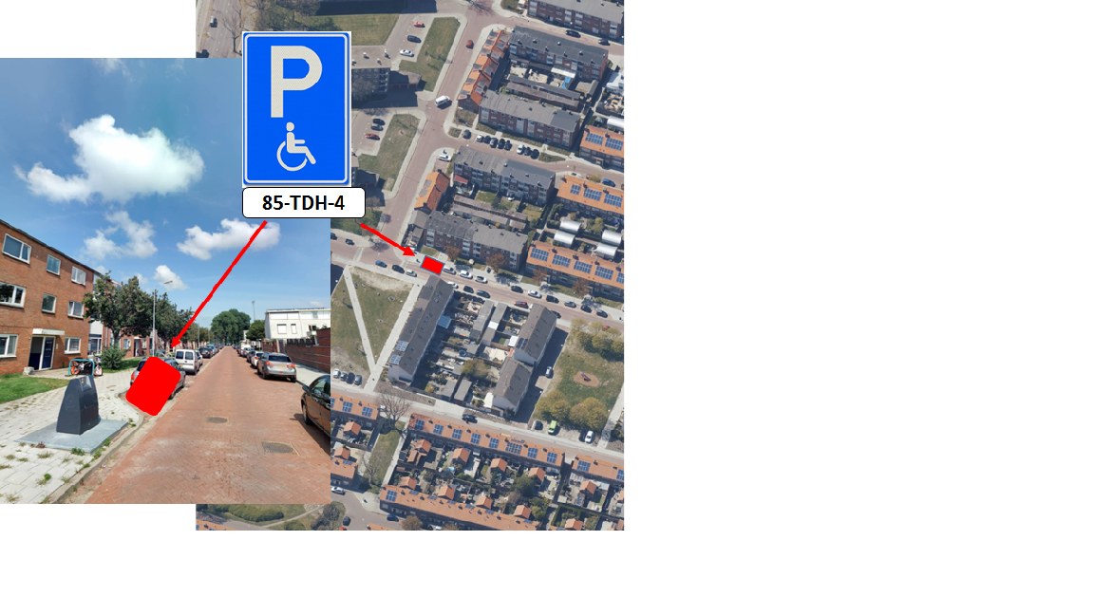
Procedure en mededelingen
Dit besluit is gepubliceerd in het Gemeenteblad. Ook ligt het verkeersbesluit ter inzage van1 augustus tm 12 september 2022 in het Stadskantoor van de gemeente Vlissingen.
Bezwaar
Bent u het niet eens met dit besluit? Dan kunt u bezwaar maken. U kunt uw bezwaarschrift richten aan:
Het college van burgemeester en wethouders
Postbus 3000
4380 GV Vlissingen
U kunt uw bezwaarschrift ook digitaal indienen. Dit kan per e-mail via gemeente@vlissingen.nl of met het digitale formulier van de gemeente. Dit formulier vindt u op: www.vlissingen.nl/digitaal-loket/rechts- bescherming/bezwaar-indienen.
Zorg ervoor dat u het bezwaarschrift binnen zes weken na publicatie van dit besluit heeft ingediend. Daarmee voorkomt u dat wij uw bezwaarschrift niet meer kunnen behandelen.
Uw bezwaarschrift dient ondertekend te worden en dient tenminste naam en adres van de indiener te vermelden, dagtekening, omschrijving van welk besluit en de gronden van het bezwaar. Stuurt iemand anders namens u het bezwaarschrift in, stuur dan een machtiging mee.
Voorlopige voorziening
In principe stopt het indienen van een bezwaar de werking van het besluit niet. Wilt u dat één van deze besluiten voorlopig niet wordt uitgevoerd, dan kunt u een verzoek indienen om een voorlopige voorziening. U moet dan wel bezwaar hebben gemaakt en er dient sprake te zijn van spoedeisend belang. U kunt een verzoek om een voorlopige voorziening richten aan: Rechtbank Zeeland - West-Brabant t.a.v. team Bestuursrechtpostbus 90006, 4800 PA Breda. Voor het indienen van een verzoek om een voorlopige voorziening is griffierecht verschuldigd.

